Ежегодно в Российской Федерации гибнет на водоемах несколько тысяч россиян.  Тонут маленькие дети, оставшиеся без присмотра.  Тонут неопытные пловцы.  Тонут и опытные.  Умение плавать – еще не гарантия безопасности во время купания !  Открытый водоем – это всегда риск. И надо постараться сделать этот риск минимальным. Для начала надо обратить внимание на ограничение купальных зон и знаки предупреждения об опасных местах. Старайтесь не купаться в незнакомом месте, особенно в одиночку.  СОВЕТЫ КУПАЮЩИМСЯ  ДО КУПАНИЯ  - Начинайте купание при температуре воздуха  20-25 градусов, и воды 17-19 градусов.  - После приема пищи не следует купаться  раньше, чем через час.  - Нельзя купаться в нетрезвом состоянии.  - Разгоряченным входить в воду не рекомен -  дуется.  ВО ВРЕМЯ КУПАНИЯ  - Не прыгайте в воду в незнакомом месте.  - Входите в воду осторожно, остановитесь на неглубоком месте и быстро окунитесь с головой.  - Не доводите себя до озноба.  ЕСЛИ ТОНЕТЕ ВЫ  - Не паникуйте.  - Снимите с себя лишнюю одежду, обувь, зовите на помощь.  - Лягте на спину, расслабьтесь, сделайте несколько глубоких вдохов.  - Прочистите нос, несколько раз сделайте вдох-выдох.  - Если зацепились под водой при нырянии – не рвитесь, постарайтесь освободиться от того что мешает.  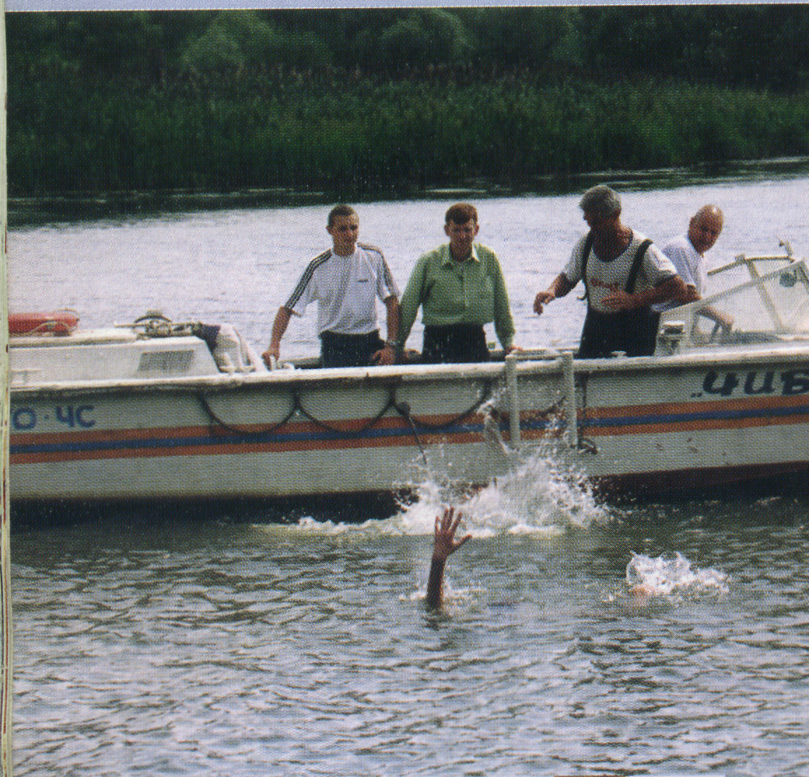 |  | - Не плавайте далеко от берега, не заплывайте за предупредительные знаки.  - Не выплывайте на фарватер и не подплывайте к моторным лодкам и судам.  - Не оставляйте без присмотра у воды маленьких детей.  - не заплывайте далеко на надувных матрасах.  - Не устраивайте на воде игр с захватами.  ПОСЛЕ КУПАНИЯ  - Выйдя из воды, вытрите тело насухо полотенцем и пройдитесь.  - Солнечные ванны принимайте до купания, после купания лучше отдохнуть в тени.  КАК ДЕЙСТВОВАТЬ В  ЭКСТРЕМАЛЬНОЙ СИТУАЦИИ  НА ВОДЕ  - Если Вы устали, то отдыхайте на воде, лежа на спине. Для этого расправьте руки и ноги, лягте головой на воду и расслабьтесь.  - Если Вы замерзли, согревайтесь по очереди, напрягая руки и ноги.  - Если Вас подхватило течение реки – двигайтесь по диагонали к ближайшему берегу.  - Если у Вас свело ногу – погрузитесь с головой в воду, распрямив ногу, с силой рукой потяните на себя ступню за большой палец.  - Запутавшись в водорослях, не делайте резких движений и рывков, а постарайтесь плавными движениями выплыть в ту сторону откуда приплыли. |  | - Попав в водоворот, не пугайтесь. Наберите побольше воздуха в легкие, погрузитесь в воду и, сделав рывок в сторону по течению, всплывите на поверхность.  ЕСЛИ ТОНЕТ ЧЕЛОВЕК  - Сразу громко зовите на помощь: «ПОМОГИТЕ! ЧЕЛОВЕК ТОНЕТ!»  - Попросите вызвать спасателей и «Скорую помощь».  - Бросьте тонущему спасательный круг, длинную веревку с узлом на конце.  - Если хорошо плаваете, снимите одежду и обувь, и вплавь доберитесь до тонущего.  - Подплывайте к тонущему сзади, хватайте за волосы или под мышки и плывите к берегу.  - Не давайте схватить себя утопающему.  - Если утопающий ушел под воду – запомните ориентиры.  

